Flicker
  - Технико экономическое обоснование
Для руководства и инвестиционного комитета Avito
Версия 1.0
Дата анализа 08 сентября 2026 года
Горизонт модели 60 месяцев от условного старта 01 октября 2026 года

Предмет решения
Flicker рассматривается как внутренний продукт раннего выявления ухудшения рабочего благополучия с последующими действиями HR. Обоснование оценивает расходы и возможный эффект удержания сотрудников. Доходы от продажи внешним клиентам в расчёт не включены.

Основной вывод
Масштабирование по текущим допущениям экономически не обосновано. Базовый экономический NPV составляет −303,47 млн ₽, а годовой чистый эффект — −98,24 млн ₽. Эти числа описывают условную модель, а не результаты Avito.
Предлагается рассмотреть только двухмесячную подготовку инвестиционного решения с лимитом совокупного ресурса 1,80 млн ₽. Запуск пилота требует предварительного подтверждения допустимости данных, научного протокола, мощности и способности HR выполнять действия.

Статус и авторство
Аналитический проект документа подготовлен по двум предоставленным материалам Flicker и открытым первичным источникам. Внутреннее согласование Avito, результаты эксперимента и утверждённый бюджет отсутствуют. Версия FINAL означает завершённость подготовки и проверки документа, но не подтверждение эффективности продукта.

Резюме для руководства
Исходная книга уже показывала отрицательную экономику эксплуатации. Независимый пересчёт воспроизвёл восемь контрольных показателей. Исправление не направлено на получение положительного ROI: оно делает стоимость и причинную гипотезу проверяемыми.
Показатель базового сценария | Результат
Модельные предотвращённые уходы в год | 11,85
Экономическая стоимость одного ухода | 192 004,76 ₽
Годовой экономический эффект | 2,28 млн ₽
Годовая полная эксплуатация | 100,51 млн ₽
Годовой чистый эффект | −98,24 млн ₽
Экономический NPV за 60 месяцев | −303,47 млн ₽
Денежный NPV за 60 месяцев | −95,78 млн ₽
Окупаемость от начала проекта | Не окупается в пределах 60 месяцев

Источник всех чисел таблицы — листы «Сценарии», «Удержание» и независимый помесячный пересчёт. Значения в ценах месяца 0 относятся к стабильному году эксплуатации; NPV включает индексацию и дисконтирование каждого месяца.

Предлагаемое решение
Одобрить рассмотрение S0 на два месяца, а не весь проект. Плановая оценка ресурса S0 равна 1,73 млн ₽ в ценах месяца 0 и 1,74 млн ₽ с помесячной индексацией. Лимит 1,80 млн ₽ — предлагаемое ограничение; при превышении сметы требуется повторное решение.
При условной доле новых денежных затрат команды 50% расчёт cash для S0 составляет 0,95 млн ₽ в ценах месяца 0. Это не заявка на подтверждённый бюджет: Finance должен отделить новый найм, уже оплачиваемый ресурс и внешние счета. Разница между cash и ресурсом не является бесплатной работой.
Готовность к пилоту — не подтверждена. Готовность к масштабированию — отсутствует. Базовый сценарий экономически не оправдан. Изменить вывод могут проверенная стоимость ухода и реализуемость экономии, существенно более дешёвый способ действий, меньшая нагрузка опросов либо достаточный причинный эффект при подтверждённой мощности.

Продукт и границы допустимых утверждений
Бизнес-проблема формулируется как задержка между ухудшением условий работы, распознаванием проблемы и действием, которое работодатель способен выполнить. Общая распространённость выгорания сама по себе не определяет размер адресуемых потерь Avito. Размер проблемы должен быть рассчитан по внутренним уходам, их причинам, ролям и контрфактическим затратам.
Предлагаемый механизм Flicker включает короткие повторные check-in, агрегированную обратную связь и организационные действия с владельцем и сроком. В контексте перечислены восемь факторов: ясность, смысл, признание, контроль, сплочённость, баланс жизни и работы, психологическая безопасность и энергия. Проверяемость этих факторов не равна способности предотвратить увольнение.

Что известно о текущем продукте
Предоставленный Master Context описывает MVP, а не независимо проверенный production-релиз. Есть несогласованность пяти факторов сотрудника и восьми факторов HR. В текущем эвристическом FBI большее значение означает худшее состояние; в целевой шкале здоровья предполагается обратное направление. Перед исследованием необходимо заморозить инструмент, направление шкалы и алгоритм. Изменение шкалы внутри эксперимента нарушит сопоставимость.
Заявление об анонимности относится к видимости данных работодателем, но система хранит идентификаторы и индивидуальные записи. Порог не менее пяти различных респондентов должен применяться к каждой комбинации периода и фильтров; он не устраняет риск восстановления личности по пересечениям и повторным запросам. Текущая реализация этого контроля не подтверждена аудитом кода.

Финансируемый периметр
Оценка включает экспертно подготовленные рекомендации и организационные действия. Генеративный AI не требуется и не включён в финансируемый объём. Индивидуальная просьба о помощи должна быть отдельным добровольным потоком с явно указанным получателем; личные графики не должны автоматически передаваться HR. Интеграции, права, периодические окна и реальные тренды требуют отдельной корпоративной приёмки.
Flicker нельзя представлять как медицинскую диагностику, инструмент индивидуального кадрового санкционирования или доказанную программу удержания. WHO рассматривает выгорание как профессиональный феномен, а рекомендации по психическому здоровью на работе поддерживают организационные меры, но не доказывают эффект данного продукта [S05–S06].

Состояние доказательности и базовая ситуация
Статус | Что относится к нему
Внутренний факт | Показатели Avito для расчёта не предоставлены
Публичный факт | Общие налоговые тарифы и методологические положения первичных источников
Внешний ориентир | Самоотчётная IT медиана зарплаты на Хабре, не смета ролей Avito
Допущение | Численность, текучесть, воронка, FTE, цены, сроки и распределения модели
Неизвестно | Фактический эффект, cash смета, цены альтернатив, вероятности рисков и сценариев
Результат пилота | Отсутствует; нельзя подменять расчётной гипотезой

Для сопоставимости исходная численность 10 000 человек сохранена как допущение. При добровольной текучести 8% получается 800 уходов в год. Если 40% признаны нежелательными по заранее заданным критериям, это 320 случаев. Доля организационно управляемых причин 35% оставляет 112 случаев, потенциально доступных воздействию. Ни одно из этих значений не является установленным фактом Avito.
Оценка 112 случаев — не прогноз предотвращённых увольнений. Она также не включает автоматически все расходы на найм или потери бизнеса: монетизируется только разница между корректными альтернативными состояниями. Показатели относятся к одной популяции и годовому горизонту. Смешение численности, долей сотрудников и долей уходов создаёт ложный эффект масштаба.

Что должна дать первая проверка данных
People Analytics должен определить когорту, denominator текучести, причины ухода, правила regrettable attrition, миграции между командами и полноту HRIS outcomes. Finance должен проверить расходы замещения и денежную реализуемость экономии. Владелец методологии должен установить, какие управляемые причины действительно совпадают с факторами инструмента, не классифицируя случаи после знакомства с результатом вмешательства.
Публичные материалы используются только по назначению. Медиана зарплаты не заменяет цены аналитика, HRBP или инженера. Налоговые ставки общего режима не доказывают применимость льгот конкретному юридическому лицу. Внешние рекомендации по благополучию не дают причинный RRR удержания для Avito.

Метод формирования экономического эффекта
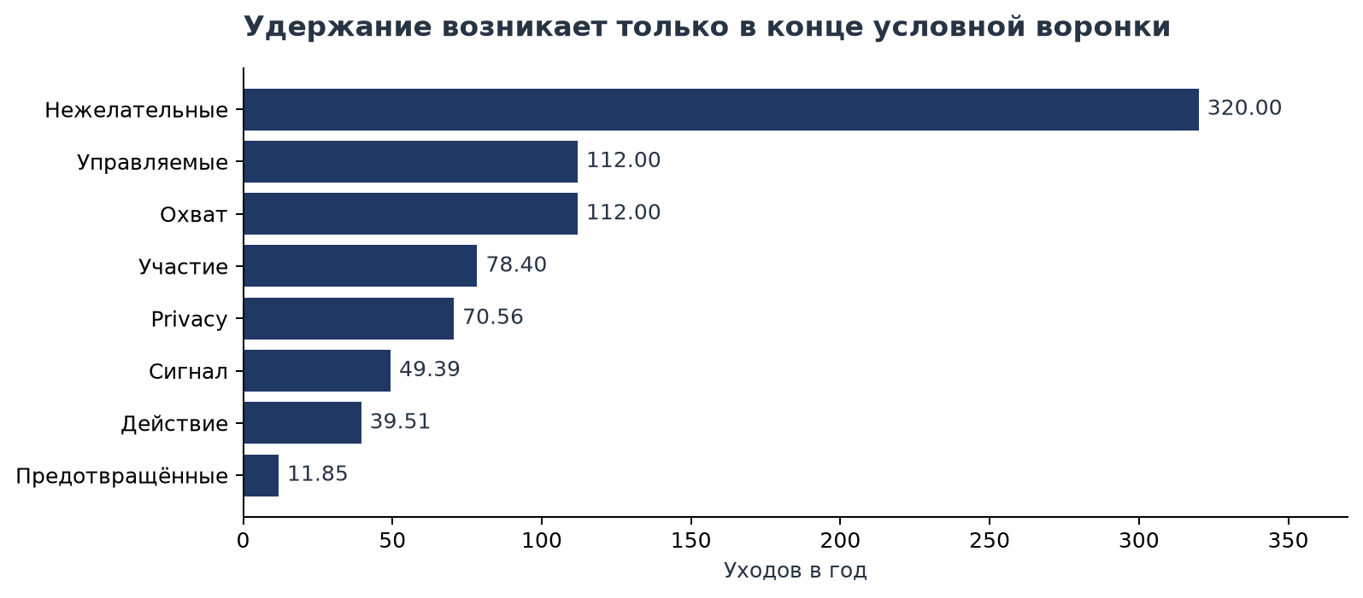
Рисунок 1. Источник — «Удержание», базовые допущения P02 и A01. Единица — уходы в год.
Из 112 управляемых случаев воронка даёт 11,85 модельного предотвращённого ухода. Дробное число допустимо как математическое ожидание, но не как число наблюдённых событий.
Расчёт структурной гипотезы: N × добровольная текучесть × доля нежелательных × управляемость × охват × участие × допустимость агрегатов × recall × своевременное действие × причинный RRR. Участие 70%, privacy 90%, recall 70%, действия 80% и RRR 30% являются условными долями после предыдущей ступени, а не независимыми частотами среди всех сотрудников.
Цепное разложение не требует независимости множителей, если каждый знаменатель задан корректно. Однако участие среди всех опрошенных не обязательно равно участию среди сотрудников с управляемым риском. Это ключевой источник смещения. Recall относится к истинным целевым случаям; precision и ложные сигналы учитываются в нагрузке и безопасности, а не добавляются как ещё один множитель удержания.
Причинный эффект — различие риска ухода против корректного контрфакта. Доля позитивных отзывов или удачно завершённых HR-кейсов его не измеряет. После валидного эксперимента предпочтителен ITT расчёт N × абсолютная разница риска между назначенными группами. В режиме ITT повторно перемножать охват, участие, recall и действия нельзя. Измеренное ARR пока неизвестно; структурный режим остаётся иллюстрацией.

Стоимость одного нежелательного ухода
Модель использует восемь групп ролей и средневзвешенную полную месячную оплату. В каждой роли отдельно рассчитываются прямой найм, часы рекрутера, интервьюеров и менеджера, потери мощности вакансии, сэкономленная оплата, ввод в должность, наставничество и разгон продуктивности. Доли ролей суммируются до 100%; фактический состав Avito требует замены.
Компонент средней стоимости | Значение и трактовка
Денежная разница на один уход | −849 400,00 ₽
Время и условная стоимость мощности | 1 041 404,76 ₽
Итоговая экономическая стоимость | 192 004,76 ₽
Потеря знаний и юридические расходы | Неизвестны; вне численного итога
Метод стоимости мощности | Оплата труда как условный proxy, не выручка

Исходная книга оценивала уход в 1 248 004,76 ₽, но не вычитала зарплатную экономию вакансии. В исправленной постановке вакансия длится два месяца, 30% мощности утрачено, а 70% работы предполагается покрытым без дополнительных денежных затрат. При полном избежании оплаты вакансии её стоимость вычитается. Добавлены 20 часов рекрутера по 2 000 ₽. Это не универсальная истинная цена ухода, а согласованный условный контрфакт.
Отрицательная денежная часть означает, что при удержании сотрудника компания продолжает оплачивать его работу вместо временной экономии вакансии. Она не означает, что увольнения желательны: неденежная мощность учитывается отдельно. Если работа закрывается подрядчиком, сверхурочными или дополнительным наймом, нужны соответствующие расходы; если зарплата фактически не экономится, долю избежимого ФОТ следует уменьшить.
Зарплата не равна создаваемой экономической ценности. Для ролей с измеримым предельным вкладом Finance должен использовать дополнительную маржу, потери SLA, стоимость замещающей мощности или наблюдаемые расходы. Потерю знаний нельзя автоматически добавлять поверх уже учтённых вакансии и ramp-up. До этой проверки именно стоимость ухода остаётся одним из решающих неизвестных.

Команда и полная стоимость реализации
Норматив стоимости команды начинается с внешней медианы net 389 000 ₽ и условных коэффициентов ролей. Gross восстанавливается по прогрессивной шкале НДФЛ; взносы начисляются на оклад с бонусом. Использован общий тариф 30% до базы 2 979 000 ₽ и 15,1% сверх неё, плюс условные 0,2% травматизма. Возможность IT-льготы не подтверждена. Бонус 10% и льготы 5% — допущения [S01–S04].
Этап | FTE | Срок мес | Полный ресурс млн ₽
S0 Подготовка | 1,10 | 2 | 1,73
S1 Разработка | 5,20 | 3 | 11,87
S2 Пилот | 5,73 | 4 | 18,63
S3 Валидация | 5,53 | 12 | 78,89
S4 Масштабирование | 5,48 | 2 | 20,21
S5 Эксплуатация | 4,35 | 37 | 309,91

13 ролевых строк включают Product Lead, инженеров, аналитика, HR-эксперта, дизайн, QA, платформу, интеграции, HRBP, безопасность и юриста. Нулевая загрузка дополнительного инженера означает осознанное исключение роли из выбранного объёма. FTE — доля рабочего времени, а не автоматически новый штат. Методология, коммуникации, закупки, HR сопровождение и поддержка закреплены за этими ролями и не добавляются второй строкой.
Новые денежные расходы команды отделены от перераспределяемого ресурса существующего бюджета. Внешняя корзина включает вычисления, мониторинг, резервирование, пентест и независимую экспертизу. Разовые счета распределены внутри соответствующего этапа; это допущение о сроках оплаты. Лицензии и внешние юридические счета пока неизвестны. Предположение об использовании доступных корпоративных инструментов должно быть проверено закупками.
Плановый ресурс до решения о масштабировании составляет 111,13 млн ₽ в ценах месяца 0. Это сумма последовательных этапов, а не текущий денежный запрос. Налоговый щит исключён: расчёт до налога. Для прямой корзины принят НДС 22% и полный вычет без временного лага. Фактическую возмещаемость, оборотный лаг и применимость тарифа проверяет Tax/Finance.

Время сотрудников и распределение затрат
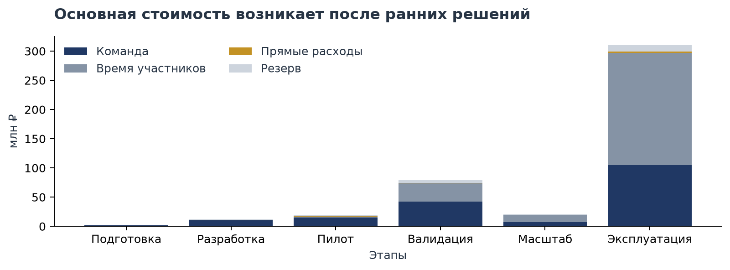
Рисунок 2. Источник — «Стоимость Flicker», базовый сценарий. Единица — млн ₽ в ценах месяца 0.
Валидация и эксплуатация требуют существенного ресурса. Этап эксплуатации на графике длится 37 месяцев и поэтому не сопоставим с короткими этапами как месячный run-rate.
Стоимость опросов рассчитывается открыто: численность × участие × частота × длительность / 60 × стоимость часа. Для 10 000 сотрудников, 70% участия, 52 check-in в год и трёх минут на один опрос получается 18 200 часов ежегодно. Используется средневзвешенная полная цена часа по ролям. Время руководителей учитывает все сигналы, включая ложные; обучение включено отдельно в пилот и масштабирование.
Годовая альтернативная стоимость опросов в базе равна 59,37 млн ₽; обработка сигналов руководителями — 3,00 млн ₽. Это не обязательные денежные платежи. Переключатель «Учитывать время участников» позволяет показать результат без этой статьи, но не скрывает её из модели и не делает ресурс бесплатным.
Резерв применяется один раз к команде и прямой корзине, отдельно распределяется на cash и ресурс. Он не является оценкой ожидаемого репутационного или юридического ущерба. Капитализация не меняет pre-tax cash flow; бухгалтерская классификация разработки должна быть согласована отдельно. Совокупная стоимость проекта включает также ресурс существующего бюджета, потому что его использование исключает альтернативные задачи.
Для исключения пересечения затрат целевая численность опросов трактуется как аудитория вне команды поставки Flicker. Опрос, обработка сигнала руководителем и работа HRBP — разные действия; в бюджетировании их часы необходимо сверить с фактическими табелями, не добавляя повторно уже включённую загрузку.

Сценарии и инвестиционные показатели
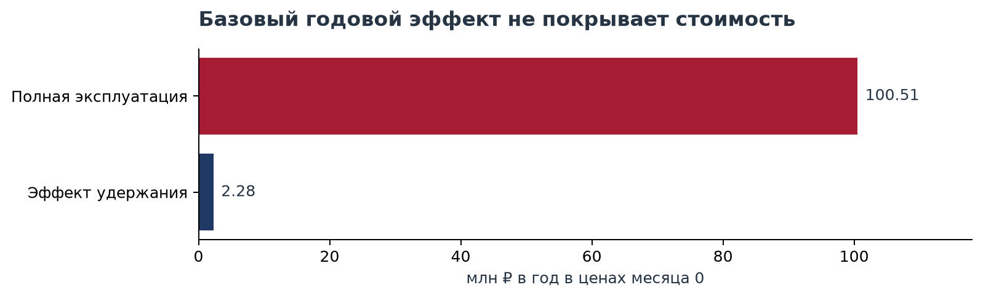
Рисунок 3. Источник — «Сценарии», базовый стабильный год. Единица — млн ₽ в год в ценах месяца 0.
При эффекте 2,28 млн ₽ и затратах 100,51 млн ₽ эксплуатационный ROI составляет −97,74%.
Сценарий | Эффект в год | Затраты в год | NPV 60 мес
Консервативный | 0,10 | 91,15 | −306,23
Базовый | 2,28 | 100,51 | −303,47
Оптимистичный | 7,05 | 114,73 | −335,18
Стрессовый | −0,08 | 93,62 | −320,30

Все суммы таблицы — млн ₽; годовые показатели в ценах месяца 0, NPV номинальный. Оптимистичный сценарий означает более успешную программу, а не подбор всех минимальных расходов: повышение участия и качества действий связано с более дорогим сопровождением и дополнительной нагрузкой времени. Поэтому его NPV не обязан быть лучшим. Стресс включает задержку, рост стоимости и отрицательный причинный эффект.
Вероятности четырёх сценариев неизвестны. Вероятностно-взвешенный NPV выводится как «не рассчитано». Ни базовый сценарий с вероятностью 100%, ни равные веса не навязываются. Иллюстративный Monte Carlo — отдельное распределение непрерывных драйверов; он не превращает эти сценарии в подтверждённый прогноз.

Денежный поток и окупаемость
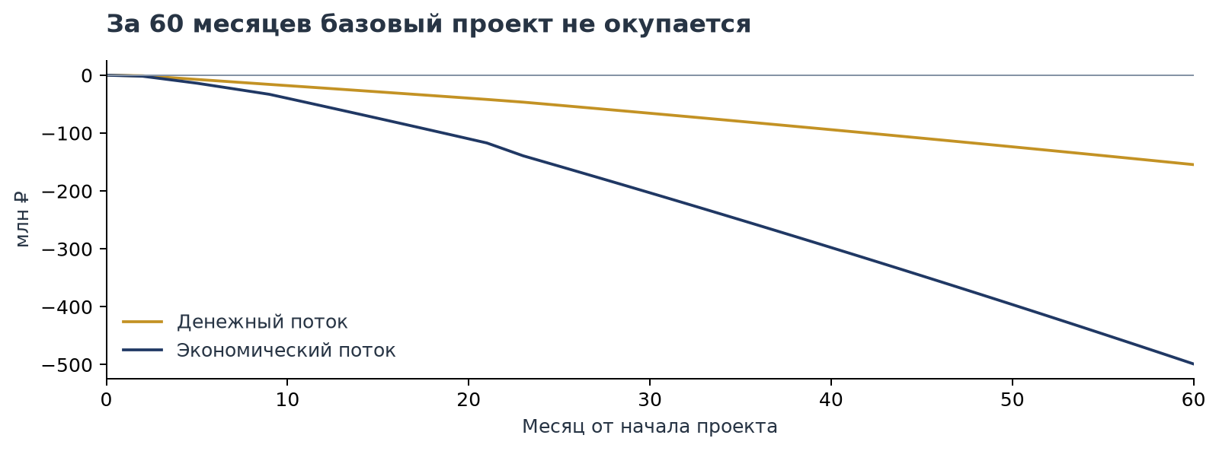
Рисунок 4. Источник — «Денежный поток», базовый сценарий. Единица — млн ₽ накопленно от старта.
Экономический и денежный потоки не смешаны. Разрыв между ними отражает существующий ресурс команды, время участников и неденежную мощность удержанных сотрудников.
В книге показаны месяц 0 и месяцы 1–60 для каждого сценария. Старт 01.10.2026 условный. Месяц 0 не содержит затрат; первый платёж приходится на месяц 1. Подготовка занимает два месяца, разработка три, пилот четыре, причинная валидация двенадцать, масштабирование два. Эффект признаётся только с месяца 24, после завершения масштабирования. Возможные ранние выгоды не включены.
В базе годовой дисконт 20%, индексация труда 5%, прямой корзины 4%, стоимости ухода 5%. Все темпы являются допущениями, а не WACC Avito или макропрогнозом. Месячный дисконт равен (1 + годовая ставка)^(1/12) − 1. Остаточная стоимость по умолчанию равна нулю как явно исключённая выгода невалидированного IP.
NPV — сумма дисконтированных экономических или денежных потоков. IRR определяется только при смене знака; в текущих сценариях её нет, поэтому выводится «не определена». Обычная и дисконтированная окупаемость отсчитываются от старта и в пределах горизонта не достигаются. Нулевой месяц не засчитывается как окупаемость.
ROI эксплуатации относится к стабильному году; ROI проекта — к недисконтированным суммарным эффектам и затратам за весь горизонт. Benefit-cost ratio использует приведённые выгоды и затраты. Ограничение версии: основной горизонт фиксирован на 60 месяцах, налоговый эффект — на нуле; иной горизонт или post-tax постановка требует расширения модели и нового QA.

Сравнение сценариев и чувствительность
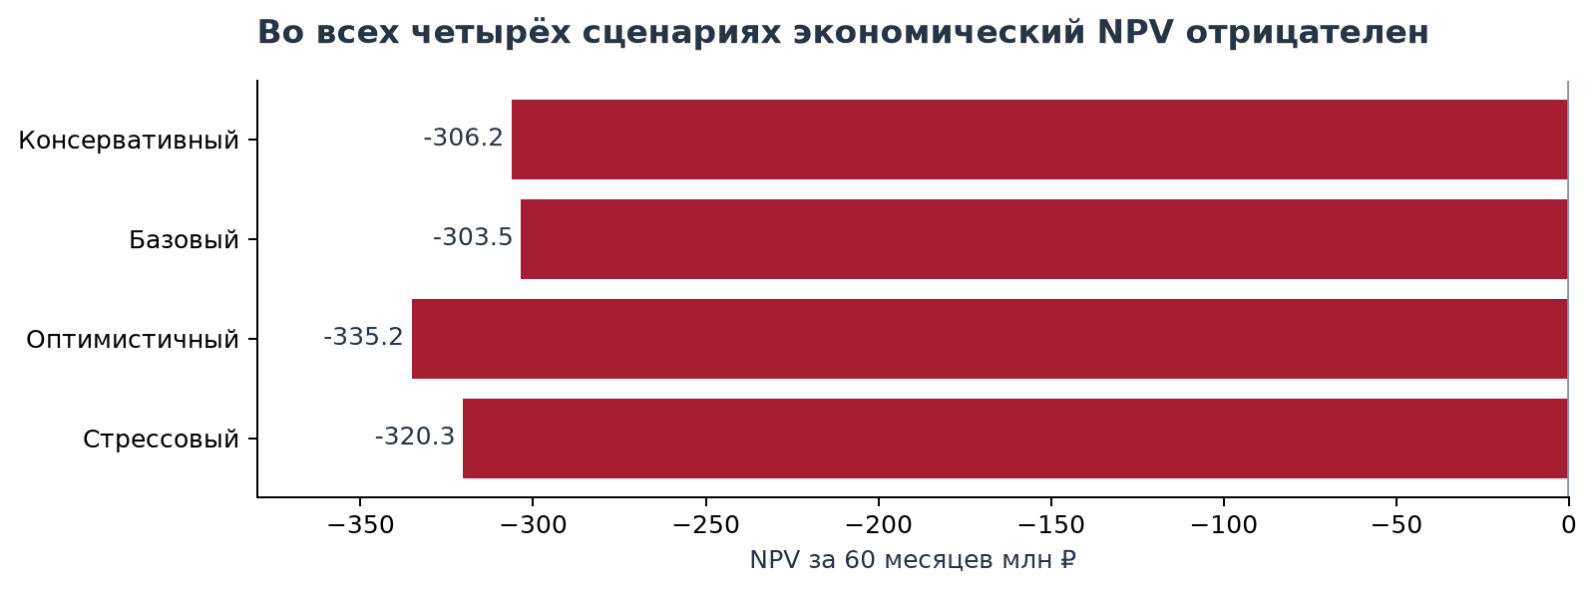
Рисунок 5. Источник — «Сценарии». Единица — экономический NPV за 60 месяцев, млн ₽.
Отрицательный результат устойчив к четырём выбранным сочетаниям. Это проверка этих сочетаний, а не доказательство отрицательного результата при любых возможных условиях.
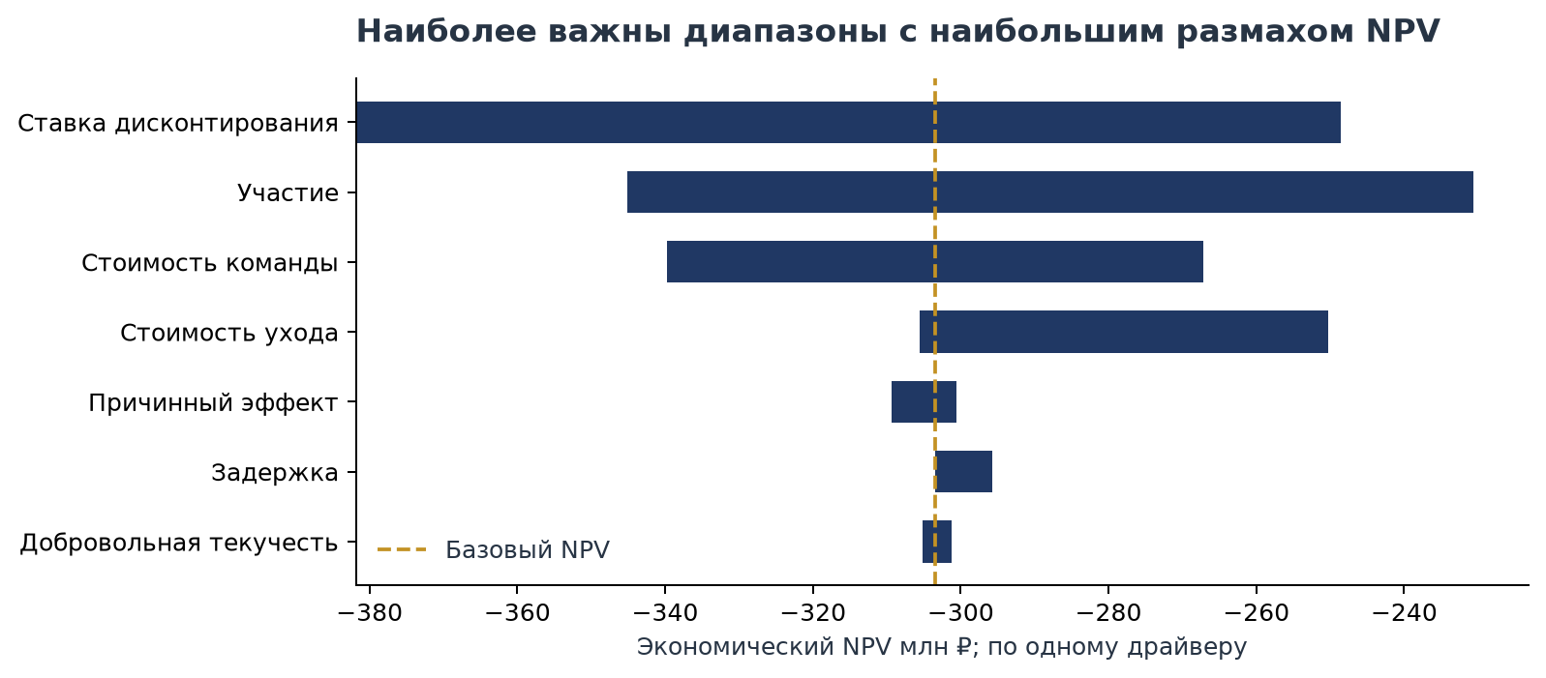
Рисунок 6. Источник — «Чувствительность». Единица — экономический NPV, млн ₽. Диапазоны заданы как допущения.
Порядок отражает ширину выбранных диапазонов. Он не означает независимый причинный вклад параметров.
Наибольший размах NPV в выполненном one-way анализе дают: ставка дисконтирования, участие, стоимость команды, стоимость ухода. Эти вводы следует проверять приоритетно. Изменение участия одновременно меняет эффект и стоимость времени; задержка продлевает валидацию и сдвигает начало эффекта. Сценарные зависимости не игнорируются в причинной интерпретации.
Более высокий дисконт уменьшает приведённый убыток, а задержка в этой модели отодвигает дорогостоящую эксплуатацию. Такое улучшение отрицательного NPV не означает создания ценности или аргумента в пользу затягивания проекта.

Пороги изменения решения
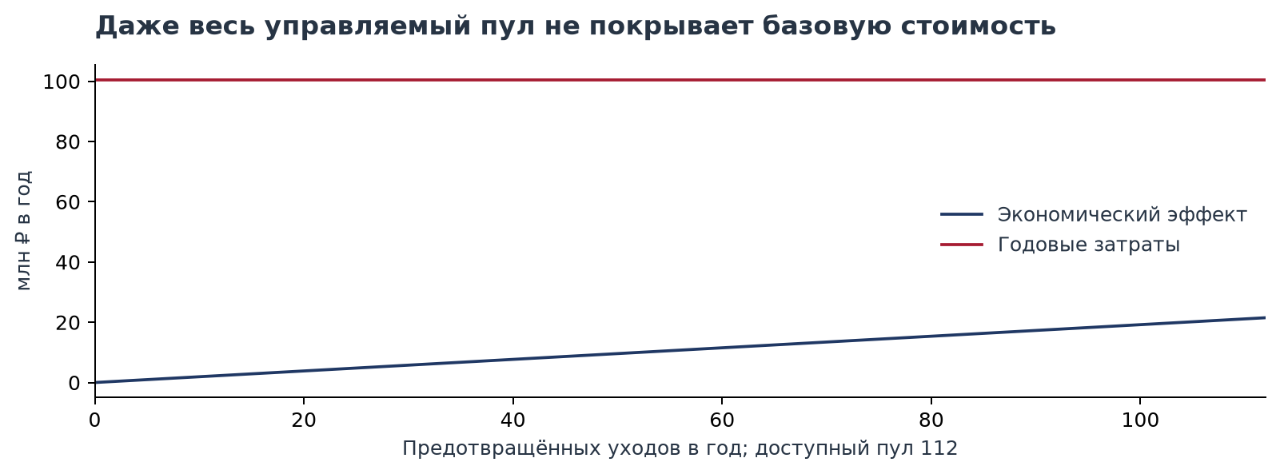
Рисунок 7. Источник — «Пороги», «Удержание» и «Сценарии». Единицы — уходы в год и млн ₽ в год.
Для покрытия эксплуатации требуется 523,48 предотвращённого ухода в год при доступном управляемом пуле 112. При текущей воронке требуемый причинный RRR равен 1 324,82% и физически недостижим.
Операционная безубыточность не заменяет положительный NPV: необходимо также вернуть подготовку, разработку и валидацию с учётом времени. Двухфакторная таблица книги изменяет стоимость ухода и причинный RRR. Она показывает область изменения решения, не подбирая значение неизвестного параметра под желаемый результат.
Порог стоимости одного ухода для окупаемости эксплуатации равен годовым затратам, делённым на ожидаемое число предотвращённых уходов. Порог для положительного NPV рассчитывается отдельно через приведённое число уходов за горизонт. Если экономика становится положительной только при неподтверждённом множителе ценности труда, масштабирование не обосновано до независимого подтверждения монетизации.
Экономически важная альтернатива — снизить стоимость сбора данных и действий. Более редкие или короткие check-in, существующая инфраструктура и ограниченный ручной процесс могут изменить затраты, но также повлиять на выявляемость, доверие и эффект. Их нельзя считать бесплатными улучшениями без проверки совместного изменения этих параметров.

Иллюстративный вероятностный анализ
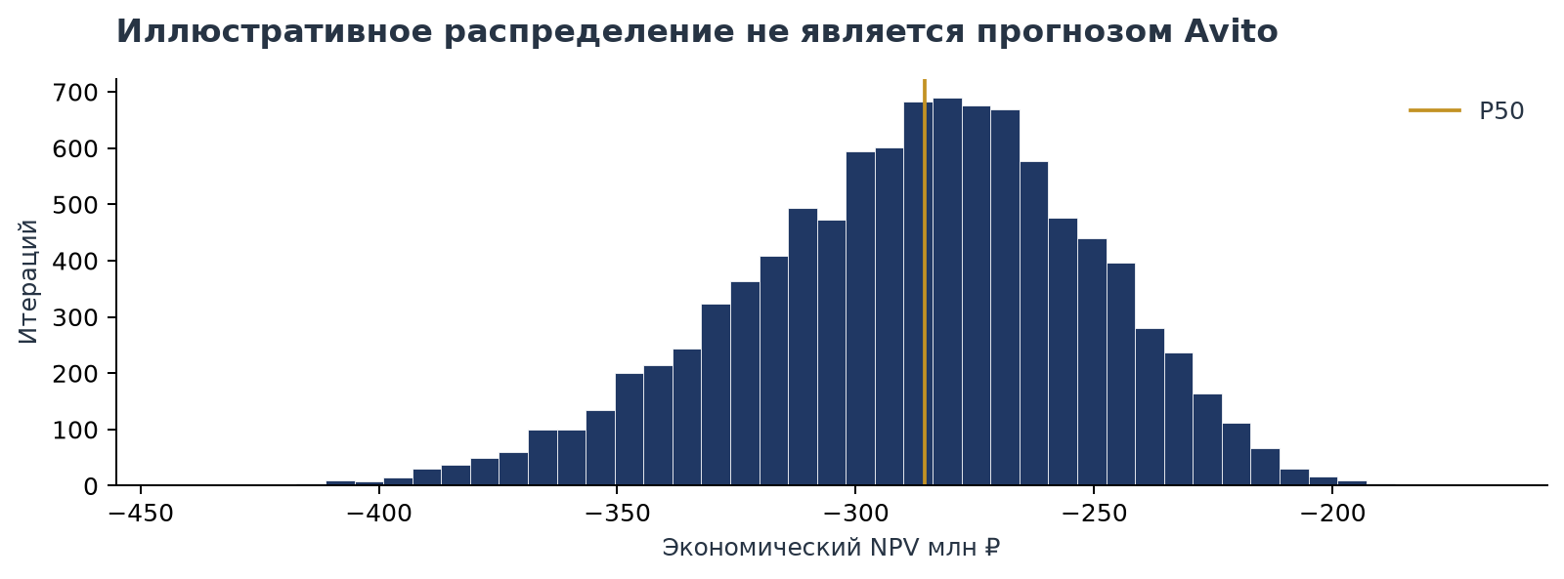
Рисунок 8. Источник — «Вероятностный анализ» и независимая симуляция. Seed 20260908; 10 000 итераций; единица — млн ₽ NPV.
Распределение отражает выбранные допущения низкой уверенности. Оно не является оценённой вероятностью успеха Avito и не включает неизвестные юридические хвосты.
Метрика | Результат
P10 / P50 / P90 NPV | −337,47 / −285,45 / −242,72 млн ₽
P NPV больше нуля | 0,00%
Окупаемость за 3 / 5 лет | 0,00% / 0,00%
Expected loss | 288,10 млн ₽
Downside at risk | 337,47 млн ₽

Expected loss определён как E[max(−NPV, 0)] для всей выборки, а не средний убыток только среди неудач. Downside-at-risk определён как −P10(NPV), не как условный tail loss. Вероятности окупаемости рассчитаны по неотрицательному накопленному экономическому потоку на месяцах 36 и 60; для выбранных стационарных после запуска потоков это соответствует возврату вложений к указанным датам.
Команда, стоимость ухода, текучесть, участие, причинный RRR и дисконт имеют редактируемые треугольные распределения; задержка равномерна на целых месяцах 0–6. Общий базовый uniform связывает стоимость команды с задержкой, другой — участие с RRR. Это условная сонаправленная зависимость, не эмпирическая корреляция. Остальные пары независимы по допущению. Нулевая частота успехов в 10 000 испытаний не доказывает невозможность успеха.
Наиболее сильные ранговые связи NPV в этой выборке: ставка дисконтирования 0,66, стоимость команды −0,60, задержка −0,59. Это коэффициенты Спирмена, а не независимые доли объяснённого эффекта. Отрицательная связь RRR с NPV в совместной выборке обусловлена его заданной зависимостью с участием и затратами времени; one-way причинное повышение RRR улучшает эффект.

Риски и управление отрицательным результатом
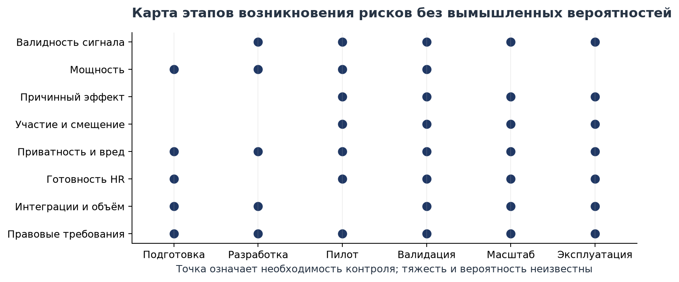
Рисунок 9. Источник — «Риски», аналитическая классификация A01. Числовая вероятность и тяжесть неизвестны.
На карте показана потребность контроля по этапам. Она намеренно не изображает неизвестные вероятности и ущерб как измеренные значения.
Главные механизмы отрицательного результата — невалидный сигнал, недостаточная мощность, отсутствие причинного эффекта, низкое участие, response bias и невозможность полезных действий HR. Отдельно выделены вредные интервенции, приватность и восстановление личности, задержки интеграций, увеличение объёма и перегрузка команды. Сопротивление сотрудников и руководителей способно ухудшить одновременно участие, доверие и качество действий.
Реестр включает этап, финансовый механизм, владельца функции, меру снижения, конкретную ячейку, способ учёта, вероятность, изменения сроков и эффектов, валовое и остаточное влияние и ожидаемую стоимость. Вероятности и денежный ущерб оставлены неизвестными. Функции владельцев указаны как требуемые, а не как уже полученное согласование Avito.
Сценарий и резерв не должны повторно включать один и тот же риск. Если денежный ущерб уже выражен задержкой или снижением RRR, нельзя прибавлять ещё один ожидаемый ущерб за тот же механизм. Репутационные, юридические и регуляторные хвосты пока вне количественной оценки; это открытый периметр риска, а не нулевая ответственность.

Альтернативы реализации
Выбор должен сравнивать разные способы получить допустимые данные и выполнить полезное действие, а не только разные версии полного продукта. У альтернатив нет подтверждённых коммерческих предложений или внутренних смет; их цены и NPV не подставлены нулями. В книге есть структура запроса и пороги допустимой стоимости.
Вариант | Экономика и критерий выбора
Ничего не менять | Инкрементальные затраты и эффект программы равны нулю по определению базы сравнения; NPV 0. Существующие проблемы и текущие расходы сохраняются.
Улучшить существующие опросы | Цена запуска, ежегодная нагрузка и эффект неизвестны. Предпочтителен, если доступны данные и владельцы действий при меньшей полной стоимости.
Облегчённый Flicker | Ручная экспертная обработка и минимум интеграций. Проверить capacity HR, стоимость сигнала и устойчивость приватности; автоматический масштаб не обещается.
Купить или адаптировать HRTech | Запросить цену на сотрудника, внедрение, интеграции, хранение, выход и перенос данных. Vendor claims не заменяют причинный outcome.
Полный Flicker | Расчёт представлен в этой модели. Даёт больший контроль реализации, но требует корпоративной разработки и валидации; текущий NPV отрицателен.

Для каждого варианта нужны запуск, ежегодная стоимость, сроки до эффекта, ожидаемое удержание и его интервал, время сотрудников, privacy архитектура, права и управляемость, зависимость от поставщика, интеграции и риск остановки. Для закупки особенно важны договорные границы доступа к персональным данным и стоимость выхода. Сроки должны включать исследование, а не только техническое внедрение.
При одинаковом эффекте сравнивать приведённую полную стоимость и денежный лимит. При различном эффекте сравнивать разницу NPV относительно текущей практики. Порог годовых расходов равен проверенному годовому эффекту лишь при нулевых инвестициях и без дисконтирования; это предварительный экран, не инвестиционный критерий. Положительный NPV требует отдельного помесячного расчёта цены запуска и задержки эффекта.
На S0 целесообразно получить сопоставимые предложения по улучшению текущих опросов, облегчённому процессу и внешнему решению. Пока нет оснований считать полный Flicker дешевле или эффективнее этих вариантов. Отказ от полного масштаба может быть рациональным итогом подготовки.

Пилот и программа научной валидации
Предпочтителен кластерный рандомизированный эксперимент с командой как единицей назначения. Стратификация по подразделению, размеру и исходной текучести уменьшает дисбаланс. Контроль продолжает обычную практику; интервенция получает программу Flicker вместе с заранее определённым набором действий HR. Анализ проводится по исходному назначению всех включённых сотрудников — intention to treat, независимо от ответов на опросы.

Outcome и горизонт
Первичный outcome — 12-месячный кумулятивный риск добровольного нежелательного ухода. Правила нежелательности фиксируются до раскрытия назначения, по возможности оцениваются независимым экспертом. Вторичные outcomes: участие, доверие, жалобы, выполнение действий, психометрические свойства и вневыборочные recall/precision. Психометрическая валидность, прогноз риска и причинная эффективность — три отдельные задачи.

Мощность и минимальный эффект
Иллюстративный план 5 000 сотрудников, средняя команда 50, ICC 0,02 и потеря outcome 10% даёт design effect 1,98. При baseline 3,2%, двусторонней α = 5% и мощности 80% приблизительный MDE равен 2,07 процентного пункта. Плановая мощность на эффект, соответствующий текущей воронке, составляет 5,30%. Приближённая требуемая общая выборка — 1 522 580 сотрудников.
Эти расчёты не одобряют эксперимент. Использована нормальная аппроксимация с равными кластерами и дисперсией под нулевой гипотезой [S07]. Реальные размеры команд, ICC, редкие события, неодинаковый набор, кластерные степени свободы и миграции требуют симуляционного расчёта статистиком. Если эффект нельзя обнаружить доступной выборкой и приемлемым сроком, исследование удержания следует переработать или не запускать.

Пропуски и правила анализа
До рандомизации исключаются команды без допустимого HRIS outcome, с неизбежной реорганизацией или без владельца действий. После назначения неответившие не исключаются; миграции фиксируются. Неответ на check-in не означает благополучие. Отчёт содержит потерю наблюдения по группам, причины и анализ крайних границ; множественная импутация допустима при обосновании MAR, с чувствительностью к MNAR. План анализа, primary outcome и множественные сравнения регистрируются до получения результатов.

Решения по результатам исследования
Если одновременная рандомизация невозможна, рассматривается случайный порядок внедрения stepped-wedge с поправкой на календарное время и внутрикомандные корреляции [S08]. Difference-in-differences — более слабая альтернатива: нужны сопоставимые группы, отсутствие предвосхищения, проверка предтрендов и чувствительность к отклонениям от параллельных трендов [S09]. Исторический backtest проверяет выявляемость, но не предотвращение увольнений.

Критерии успеха и досрочной остановки
До запуска согласовать минимально полезный эффект и финансовый порог. Масштабирование требует, чтобы нижняя доверительная граница эффекта при проверенной монетизации покрывала полную стоимость, а NPV был положительным. Доверительный интервал, включающий экономически важный вред, не позволяет утверждать отсутствие вреда. Статистическая значимость без полезной величины эффекта недостаточна.
Предлагаемые пилотные operational gates: регулярное участие не ниже 70%, допустимость агрегатов не ниже 90%, выполненные действия в SLA не ниже 80%. Это проектные пороги, а не факты или научные универсалии. Recall и precision должны иметь заранее согласованные минимумы и доверительные интервалы на отдельной выборке; пороги пока неизвестны и требуют решения на S0.
Немедленная приостановка требуется при утечке, восстановлении личности, принуждении, вредных интервенциях или использовании данных для санкций вне согласованного назначения. Досрочный анализ эффективности допустим только по заранее заданному последовательному плану; регулярное просматривание p-value без поправки не допускается. Решение об остановке принимает независимый владелец безопасности и исследования, а не только продуктовая команда.

Монетизация наблюдаемого результата
Умножить ITT абсолютную разницу риска на согласованную целевую численность, затем на роль-специфическую разницу затрат между удержанием и уходом. Отдельно показать денежную часть, время и мощность, интервалы эффекта и чувствительность монетизации. Перенос на другие роли и масштабы — новая гипотеза; обнаружение сигнала само по себе не разрешает признавать экономическую выгоду.
Четырёхмесячный ранний пилот проверяет реализуемость, доверие и процесс. Он не может быть назван завершённой проверкой 12-месячного удержания. Расширенная валидация планируется отдельно, а её бюджет зависит от реального power gate.

Этапы и ограничение суммы под риском
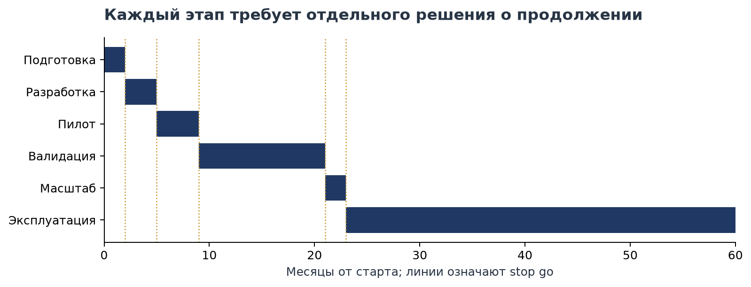
Рисунок 10. Источник — «Этапы» и «Стоимость Flicker», базовый график. Единица — месяцы от старта.
Продолжение не автоматическое. Финансирование следующего этапа разрешается только после рассмотрения результатов предыдущего.
Gate | Результат и решение
S0 → S1 | Согласовать данные, privacy архитектуру, владельцев действий, power plan, смету и сравнение альтернатив. STOP при недоступности данных или бессмысленном исследовании.
S1 → S2 | Корпоративная приёмка, безопасность, стабильный инструмент и зарегистрированный протокол. STOP при блокере; ITERATE при исправимых дефектах.
S2 → S3 | Проверить участие, допустимые агрегаты, действия, доверие и точность; подтвердить реализуемую мощность.
S3 → S4 | Положительная причинная и экономическая оценка с интервалами; утверждённая смета и отсутствие открытых критических инцидентов.
S4 → S5 | Приёмка интеграций, обучения, поддержки и переноса эффекта. Ежегодно перепроверять экономику и безопасность.

Накопленная стоимость в книге — плановая экспозиция в ценах месяца 0, а не гарантированный максимум ущерба. Единственный предлагаемый жёсткий лимит сейчас — 1,80 млн ₽ ресурса S0. Лимиты следующих этапов должны устанавливаться перед их разрешением; пока они неизвестны. Без нового решения дополнительные обязательства принимать нельзя. Ни сумма всего горизонта, ни ресурс до масштаба не должны автоматически становиться текущим cash запросом.

Стоимость неудачи и ценность информации
Expected cost to failure рассчитывается как сумма произведений вероятности дойти до этапа, условной вероятности провала на нём и накопленных затрат к этому решению. В книге есть редактируемые условные вероятности и формулы. Пока они неизвестны, результат «не рассчитано» корректнее произвольного числа. Это стоимость ветвей остановки, а не полный ожидаемый бюджет, который дополнительно включает ветвь успешного продолжения.
Ценность исследования зависит от того, способно ли новое знание изменить выбор. Валовая EVSI равна E[max(0, E[NPV | данные])] − max(0, E[NPV]). Чистая ценность информации вычитает стоимость её получения. Без prior, модели возможных результатов и правил решения обе величины не оценены. Нельзя назвать всю потенциальную экономию предотвращённого ошибочного масштаба ценностью S0.
Этап | Информация для решения | Что пока неизвестно
S0 | Доступ к данным, смета, альтернативы, реализуемость исследования | Вероятность, что сведения изменят выбор
S1 | Валидность измерения, безопасность, техническая выполнимость | Вероятность успешной приёмки
S2 | Участие, доверие, точность, способность действовать | Стабильность процесса и переносимость
S3 | Причинный эффект и интервал, монетизация | Распределение итогов исследования
S4 | Переносимость, интеграции и поддержка | Эффект и нагрузка на новом масштабе
S5 | Устойчивость эффекта и расходов | Изменения условий и долгосрочный вред

При настолько отрицательной базовой экономике дешёвая подготовка рациональна только если есть реалистичные пути изменить ключевые параметры или выбрать лучшую альтернативу. Рекомендация рассмотреть лимит 1,80 млн ₽ не является доказательством положительной EVSI. Комитет вправе отказать в S0, если нужные сведения можно получить меньшими ресурсами или уже известно, что доступный эффект не покроет даже облегчённое решение.

Запрос внутренних данных и независимая рекомендация
Приоритет | Данные и назначение | Владелец функции
До S0 решения | Целевая популяция, текущие опросы, разрешённое назначение данных | HRD / People Analytics
До S1 | Regrettable outcomes, причины, размеры команд, ICC и missingness | People Analytics / Research
До S1 | Ролевые ставки, новый cash, существующие FTE, бонус и налоги | C&B / Finance / Tax
До S1 | Найм, вакансии, экономия оплаты, замещение, ramp-up, ценность мощности | Talent Acquisition / Finance
До S1 | Доступ, хранения и удаления, фильтры агрегатов, отдельный поток помощи | Privacy / InfoSec / Legal
До S1 | Сопоставимые сметы пяти альтернатив, лицензии и договоры | Procurement / Product Lead
До S2 | Владелец каждого действия, SLA, capacity и протокол вреда | HRBP / Руководители
До S4 | ITT эффект и интервалы, фактические затраты, границы переноса | Research / Finance

Все владельцы указаны как необходимые функции; конкретные назначения и сроки внутри Avito не подтверждены. Подробный исходный запрос сохранён и дополнен в книге. Недостающие внутренние показатели не заменены публичными бенчмарками или нулями.

Независимая рекомендация
Не запускать масштабирование и не утверждать полный бюджет по текущей модели. Не представлять 11,85 предотвращённых уходов как наблюдённый факт. Пилот может быть разрешён только после privacy и power gate, утверждения инструмента и выполнения действий. Предпочтительный следующий шаг — ограниченная подготовка решения и сравнение менее дорогих альтернатив.
Числа способны существенно измениться после проверки вакансий и стоимости мощности, структуры расходов команды и времени check-in. Но до таких данных отрицательная экономика не должна маскироваться включением неподтверждённой производительности, выручки, сокращения больничных или повторным учётом потери знаний.

Ограничения
Это conditional pre-tax модель с неполными внутренними данными. Распределения и корреляции иллюстративны, научный инструмент не валидирован, коммерческие цены отсутствуют, правовые хвосты не оценены. Номинальный cash flow предполагает равномерную оплату внутри этапов и отсутствие лага НДС. Проверенный документ не заменяет финансовую, юридическую и научную приёмку Avito.

Формулы и словарь показателей
Показатель | Определение
Нежелательный уход | Добровольный уход, отвечающий заранее зафиксированным regrettable критериям
Причинный RRR | 1 − риск интервенции / риск корректного контроля в определённой популяции
ITT ARR | Риск контроля − риск интервенции среди всех назначенных сотрудников
Эффект удержания | Ожидаемое число предотвращённых уходов × проверенная стоимость ухода
NPV | Σ CF_m / (1 + r_год)^(m/12), m от 0 до 60
ROI эксплуатации | (Годовая выгода − годовые затраты) / годовые затраты
ROI проекта | (Сумма выгод − сумма затрат) / сумма затрат за весь горизонт
BCR | Приведённые выгоды / приведённые затраты
Break even уходов | Годовые затраты / экономическая стоимость одного ухода
Мощность | Вероятность отклонить H0 при заранее заданном истинном эффекте
MDE | Минимальная разница риска при заданных α, мощности и дизайне
FTE | Доля полной месячной загрузки, не обязательная новая штатная единица

Cash показывает новые денежные расходы и реализуемые денежные выгоды; экономический поток дополнительно включает перераспределённый ресурс, альтернативную стоимость времени и условную стоимость мощности. Выручка в модели отсутствует. Упущенная зарплата, неденежный ресурс и платёж поставщику не должны называться одним видом экономии.
Оригинал и исправленная версия сверяются в листе «Аудит». Финансовые формулы, сценарные вводы, регистр источников, автоматические и независимые проверки входят в сопровождающий XLSX. Отдельный аудит описывает воспроизводимость, неизменность источников, мост изменений, границы проверки и допустимые утверждения.

Источники и применимость
P01 Предоставленный контекст. Описание MVP и ограничений, не независимый аудит кода.
P02 Предоставленная исходная модель. Источник допущений и контрольных чисел, не внутренние факты Avito.
A01 Плановые значения, диапазоны, распределения и предложенные правила; уверенность низкая.
S01 ФНС, 12.11.2025. База и общие взносы 2026. Применимость к юрлицу требует проверки.
https://www.nalog.gov.ru/rn77/news/activities_fts/16577139/
S02 ФНС, 02.03.2026. Прогрессивная шкала НДФЛ. Индивидуальные вычеты не моделируются.
https://www.nalog.gov.ru/rn05/news/activities_fts/16606654/
S03 ФНС. Изменения 2026, включая НДС. Реальный вычет и тариф договора неизвестны.
https://www.nalog.gov.ru/new2026/
S04 Хабр, 21.07.2026. Самоотчётная медиана IT зарплат Avito; не тариф отдельных ролей.
https://habr.com/ru/specials/1060148/
S05 WHO, 2022. Guidelines on mental health at work. Не оценка Flicker или удержания Avito.
https://www.who.int/publications/i/item/9789240053052
S06 WHO. Burn-out as occupational phenomenon. Не основание медицинской диагностики продуктом.
https://www.who.int/standards/classifications/frequently-asked-questions/burn-out-an-occupational-phenomenon
S07 BMJ, 2012. CONSORT cluster trials. Методика, не численный ICC Avito.
https://www.bmj.com/content/345/bmj.e5661
S08 BMJ, 2018. CONSORT stepped-wedge. Требует учёта времени и корреляций.
https://www.bmj.com/content/363/bmj.k1614
S09 Roth et al., 2023. Обзор DiD. Предпосылки конкретного дизайна не гарантированы.
https://www.jonathandroth.com/assets/files/DiD_Review_Paper.pdf
Дата доступа к публичным источникам — 08.09.2026. Внутренние документы Avito сверх предоставленных файлов не использовались. Инструкции внутри исходных материалов рассматривались как содержание источников, а не как команды пользователя.

